La consonne [g]
- Colorie quand tu entends [g]
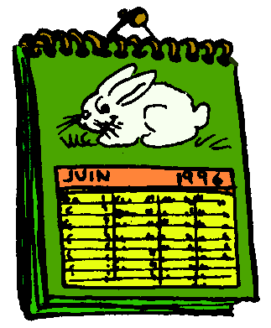
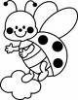
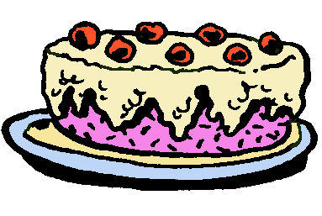
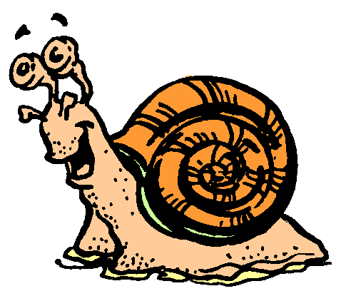
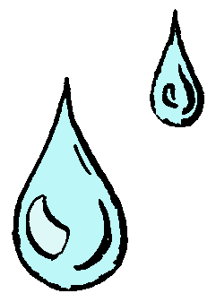

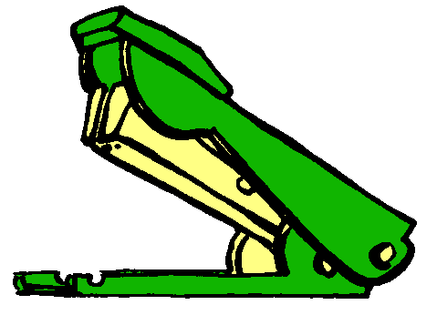
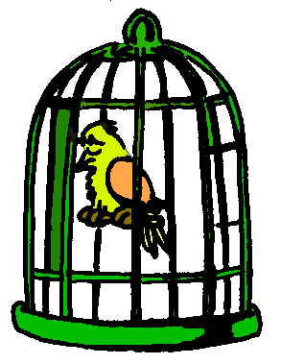
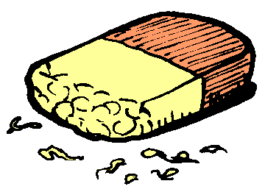
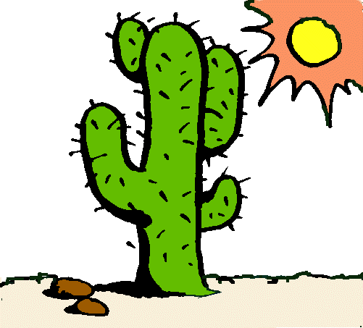
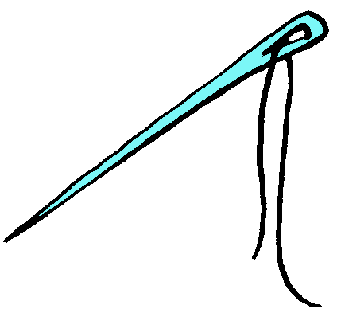

- Entoure les [g], [G], [g], [G]
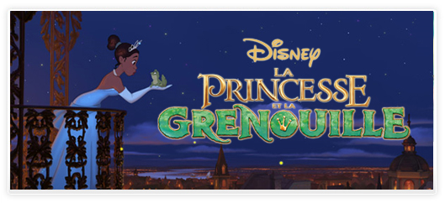
Grenouille girafe aiguille aigle gorge GARE
garage gant GRUE gourde Grenadine

- Lis !

Ga go gu GUE GA GUI
go gi gu Go Gue
ca co cu ki ko ku ké kè
le coq

- Entoure le mot correct
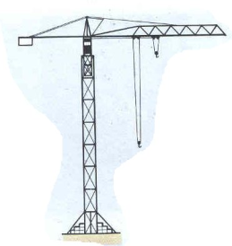 | 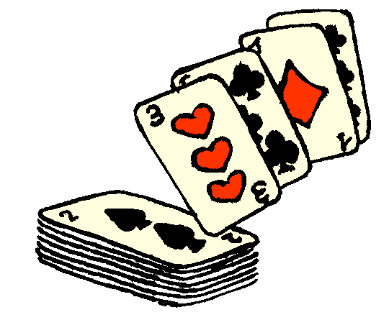 | 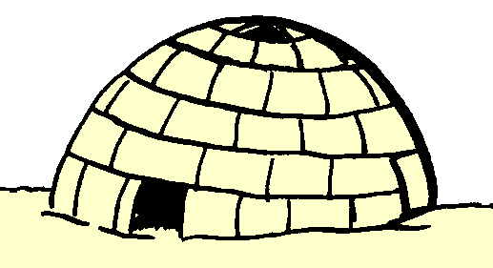 | 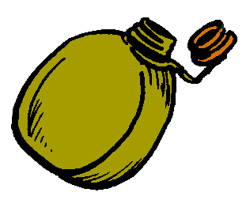
grue  crue | gartes  cartes | igloo  icloo | gourde  courde | gamion  camion

- Lis !
la gare une grue la grille une gomme
Je regarde la carte.
La tarte est bonne : je me régale !

- Entoure le mot correct
gactus  cactus | gâteau  cateau | escarcot  escargot | goutte  coutte | gage  cage

- Dessine

Une gomme | une gare | une guitare

Le cheval galope.

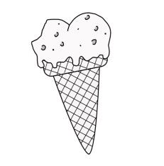
- Relie
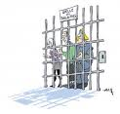
une glace une grille
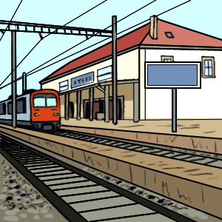
une gare la grimace

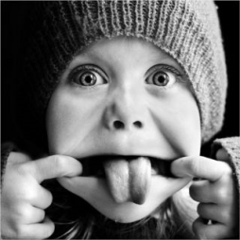
la grue une gare

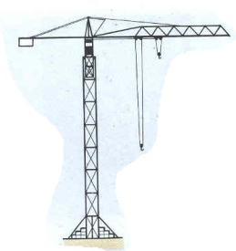
la galette une grenouille

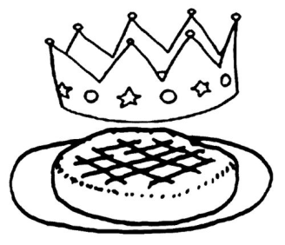
une grenouille une gomme

une gomme la galette

la grimace la grue
une grille une glace

